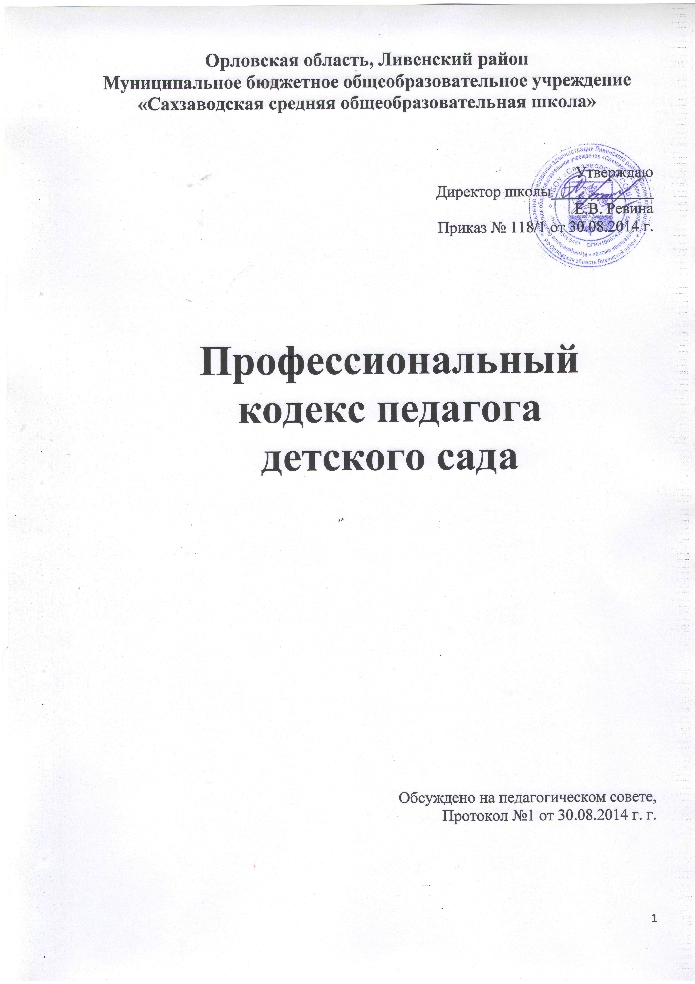
Нормами Профессионального кодекса педагога детского сада руководствуются в своей деятельности все педагоги и все сотрудники структурного подразделения – «Детский сад» МБОУ «Сахзаводская СОШ», работающие с детьми дошкольного возраста. Цель кодекса – определить основные нормы профессиональной этики в отношениях воспитателя с детям дошкольного возраста и их родителями, (лицами их заменяющими) с педагогическим сообществом и государством.

1. Общие положения
1.1. Источники этики педагога детского сада
Нормы этики педагога детского сада устанавливаются на основании Конституции РФ, Конвенцией о правах ребенка, Федеральным законом «Об основных гарантиях прав ребенка в Российской Федерации», Федеральным законом «Об образовании в РФ» №273-ФЗ от 29.12.2012г., и принятых в соответствии с ним иных законодательных и локальных актов, норм международного права, а также общечеловеческих моральных норм и традиций российского образования.
1.2. Принципы педагога детского сада
При осуществлении своей деятельности воспитатель руководствуется следующими принципами:
гуманность;
законность;
демократичность;
справедливость;
профессионализм;
взаимное уважение.

2. Личность воспитателя
2.1. Педагог детского сада должен быть положительным примером для своих детей дошкольного возраста.
2.2. Педагог детского сада не должен заниматься противокультурной, аморальной, неправомерной деятельностью. Воспитатель дорожит своей репутацией.
2.3. Педагог детского сада должен быть требователен к себе, стремиться к самосовершенствованию.
2.4. Педагог детского сада не должен терять чувства меры и самообладания.
2.5. Педагог детского сада соблюдает правила русского языка, культуру своей речи, не допускает использование ругательств, грубых и оскорбительных фраз.
2.6. Педагог детского сада является честным человеком, соблюдающим законодательство. С профессиональной этикой педагога детского сада не сочетаются ни получение взятки, ни ее дача.
2.7. Педагог детского сада должен бережно и обоснованно расходовать материальные и другие ресурсы. Он не должен использовать имущество школы, детского сада (помещения, мебель, телефон, телефакс, компьютер, копировальную технику, другое оборудование, почтовые услуги, транспортные средства, инструменты и материалы), а также свое рабочее время для личных нужд.
2.8. Профессиональная этика педагога детского сада требует призвания, преданности своей работе и чувства ответственности при исполнении своих обязанностей.
2.9. Педагог детского сада требователен по отношению к себе, и стремиться к самосовершенствованию. Для него характерны: самонаблюдение, самоопределение и самовоспитание.
2.10. Для педагога детского сада необходимо постоянное обновление. Он занимается своим образованием, повышением квалификации и поиском наилучших методов работы.

3. Взаимоотношения педагога детского сада с детям дошкольного возрастаи
3.1. Педагог детского сада выбирает подходящий стиль общения с детям дошкольного возрастаи, основанный на взаимном уважении.
3.2. Педагог детского сада в своей работе не должен унижать честь и достоинство детей дошкольного возраста, ни по каким основаниям, в т. ч. по признакам возраста, пола, национальности, религиозных убеждений и иных особенностей.
3.3. Педагог детского сада беспристрастен, одинаково доброжелателен и благосклонен ко всем своим детям дошкольного возраста.
3.4. Требовательность педагога детского сада по отношению к детям дошкольного возраста должна быть позитивной и обоснованной.
3.5. Педагог детского сада выбирает методы работы с детям дошкольного возрастаи, развивающие в них такие положительные черты и качества, как самостоятельность, самоконтроль, самовоспитание, желание сотрудничать и помогать другим.
3.6. Педагогу детского сада следует стремиться к повышению мотивации обучения у детей дошкольного возраста, к укреплению веры в их силы и способности.
3.7. Приняв необоснованно принижающие воспитанника оценочные решения, педагогу детского сада следует немедленно исправить свою ошибку.
3.8. Педагог детского сада справедливо и объективно оценивает работу детей дошкольного возраста, не допуская завышенного или заниженного оценочного суждения.
3.9. Педагог детского сада обязан в тайне хранить информацию, доверенную ему детям дошкольного возрастаи, за исключением случаев, предусмотренных законодательством.
3.10. Педагог детского сада не должен злоупотреблять своим служебным положением, используя своих детей дошкольного возраста для каких-либо услуг или одолжений в личных целях.

4. Взаимоотношения педагога детского сада с педагогическим сообществом
4.1. Педагоги детского сада стремятся к взаимодействию друг с другом, оказывают взаимопомощь, уважают интересы друг друга и администрации образовательного учреждения (далее – ОУ).
4.2. Педагогов детского сада объединяют взаимовыручка, поддержка, открытость и доверие.
4.3. Педагог детского сада имеет право открыто выражать свое мнение по поводу работы своих коллег, не распространяя сплетни. Любая критика, высказанная в адрес другого педагога, должна быть объективной и обоснованной.
4.4. Администрация не может требовать или собирать информацию о личной жизни педагога, не связанной с выполнением им своих трудовых обязанностей.
4.5. Педагог детского сада имеет право на поощрение от администрации ОУ. Личные заслуги педагога не должны оставаться в стороне.
4.6. Педагог детского сада имеет право получать от администрации информацию, имеющую значение для работы ОУ. Администрация не имеет права скрывать информацию, которая может повлиять на работу педагога и качество его труда.
4.7. Инициатива приветствуется.
4.8. Важные для педагогического сообщества решения принимаются в учреждении на основе принципов открытости и общего участия.
4.9. Педагог детского сада в процессе воспитательно-образовательной деятельности должен активно сотрудничать с педагогом-психологом, медсестрой, учителем- логопедом, руководителем физического воспитания, музыкальным руководителем, врачами, родителями для развития личности и сохранения психического, психологического и физического здоровья детей дошкольного возраста.

5. Взаимоотношения педагога детского сада с родителями учеников
5.1. Педагоги детского сада должны уважительно и доброжелательно общаться с родителями детей дошкольного возраста.
5.2. Педагог детского сада консультирует родителей по вопросам воспитания и образования детей дошкольного возраста.
5.3. Педагог детского сада не разглашает высказанное детьми мнение о своих родителях или мнение родителей о детях.
5.4. Отношения педагогов детского сада с родителями не должны оказывать влияния на оценку личности и достижений детей.
5.5. На отношения педагогов детского сада с детям дошкольного возрастаи и на их оценку не должна влиять поддержка, оказываемая их родителями образовательному учреждению.
5.6. Педагог детского сада по согласию родителей (законных представителей) знакомится с объективным положением ребёнка в семье, знает социальный статус семьи и его материальное положение.
5.7. Получив полную информацию о членах семьи, педагог детского сада ограждает ребёнка от лиц, которые могут нанести ущерб его личности.
5.8. Педагог предлагает родителям участие в жизнедеятельности детского сада (детских праздниках, конкурсах, благоустройстве территории и групп детского сада).

6. Взаимоотношения педагога с обществом и государством
6.1. Педагог детского сада не только обучает детей, но и является общественным просветителем, хранителем культурных ценностей, порядочным образованным человеком.
6.2. Педагог детского сада старается внести свой вклад в развитие гражданского общества.
6.3. Педагог детского сада понимает и исполняет свой гражданский долг и социальную роль.

7. Заключительные положения
7.1. При приеме на работу в ОУ руководитель ОУ должен оговорить, что педагог должен действовать в пределах своей профессиональной компетенции на основе Кодекса педагога детского сада и ознакомить педагога с содержанием указанного Кодекса.
7.2. Нарушение положений Кодекса педагога детского сада рассматривается педагогическим коллективом и администрацией ОУ, а при необходимости – профессиональной организацией более высокого уровня.

